Конспект занятия по внеурочной деятельности по теме:

***«Рассмотрим деньги поближе.***

***Защита денег от подделок»***

Класс: 2

Автор: Крутихина Марина Васильевна

Должность: учитель начальных классов

ОУ: Муниципальное казённое общеобразовательное учреждение средняя общеобразовательная школа с. Среднеивкино Верхошижемского района Кировской области

Местонахождение ОУ: Кировская область, Верхошижемский район, с. Среднеивкино, ул. Школьная, д.13

Данное занятие было проведено в октябре 2024 года во 2 классе в рамках внеурочной деятельности «Финансовая грамотность». Это начало изучения курса, работаем по учебнику С.Федина «Финансовая грамотность» 2-3 класс в 2-х частях. В начале занятия играем. Бросаем кубик, на гранях которого написаны названия номинаций по финансовой грамотности: решаем задачи, отгадываем загадки, отгадываем героев из детских книг и мультфильмов, ребусы, викторина «Быстрее всех!», «Скажи наоборот». Затем обращаемся к учебнику: определяем проблему, ставим цель занятия, находим информацию в тексте учебника (развиваем читательскую грамотность), либо получаем от учителя, подводим итог занятия. Следующее занятие подробно рассматривает вопрос: признаки защиты от подделок бумажной купюры.

**Цель занятия:** познакомить обучающихся со способами защиты денег от подделки, развивать финансовую и читательскую грамотность обучающихся.

**Задачи:** 1) Познакомить с терминами: номинал, аверс, реверс, ребро (гурт) у монеты;

2)Определить признаки, по которым можно узнать настоящая монета или фальшивая;

3)Объяснить, почему изготовление фальшивых денег - это преступление.

**Планируемые результаты обучения:**

*Личностные:*

-понимать, что деньги – средство обмена, а не благо.

- осознавать ответственность за расходование денег.

- навыки сотрудничества в разных ситуациях, умение не создавать конфликтов и находить выходы из спорных ситуаций.

*Метапредметные:*

- использовать различные способы поиска, сбора и представления информации о деньгах;

-использовать логические действия сравнения различных видов денег;

-устанавливать соответствие полученного результата поставленной цели;

-анализ и интерпретация информации;

-построение рассуждения;

- проявлять активность во взаимодействии для решения коммуникативных и познавательных задач; слушать собеседника.

*Предметные:*

-формирование понятий: деньги, номинал, аверс, реверс монеты, покупательная способность;

- название отличий между монетами и бумажными деньгами;

-объяснение, почему изготовление фальшивых денег является преступлением;

- решение задач с элементарными денежными расчётами.

Материалы: компьютер, карточка с заданием, монеты (1,2,5,10 рублевые у каждого ученика), лупа, учебник, карточка, кубик.

Методы: наблюдение, словесные: чтение и рассуждение

Ход занятия:

**1.Организационный момент**

- Добрый день, ребята! Продолжим наше путешествие по Стране Финансов. В начале занятия небольшая разминка.

**2.Актуализация знаний**

(Разминка: дети бросают кубик, на гранях записаны: задача по ФГ, викторина «Быстрее всех», «Скажи наоборот», Мультивопрос, Ребус, Загадка)

Задача по ФГ:

1.У купца 3 золотые монеты, 3 серебряные и 3 медные. Часть монет он положил в сундук. Больше всего он положил золотых монет. Медных он положил меньше, чем серебряных. Сколько монет у купца в сундуке?

2. Таня и Серёжа решили сложиться и вместе купить плитку шоколада за 80 рублей. У Тани и Серёжи по 50 рублей. Хватит ли им денег, чтобы купить шоколадку? По сколько рублей они должны отдать, чтобы потратить равную сумму денег? Сколько рублей останется у каждого?

3.Максим хочет купить мороженое за 35 рублей и подаёт кассиру 4 монеты по 10 рублей. Сколько рублей составит сдача? Как мог Максим расплатиться за мороженое, если бы у него были 3 монеты по 10 рублей и две по пять рублей?

Викторина «Быстрее всех»

Деньги нужны для того, чтобы __________________________

Если мы отдаём товар за деньги, то мы его _________________________

Если мы отдаём деньги за товар, то мы его _____________________________

Бумажные деньги называются _______________________________

Мультивопрос (Герои сказок и мультфильмов)

1.Главный герой этой сказки продал свою Азбуку, чтобы купить билет на спектакль.

2.Именинница нашла деньги и купила самовар.

3.В каком произведении говорит сын: «Если я действительно стою сто тысяч миллионов, то нельзя ли мне получить хоть немного наличными, чтобы я мог купить маленького щенка?»

Ребусы: (см. Приложение №1)

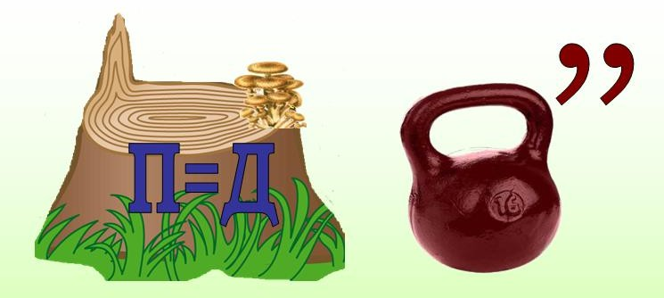

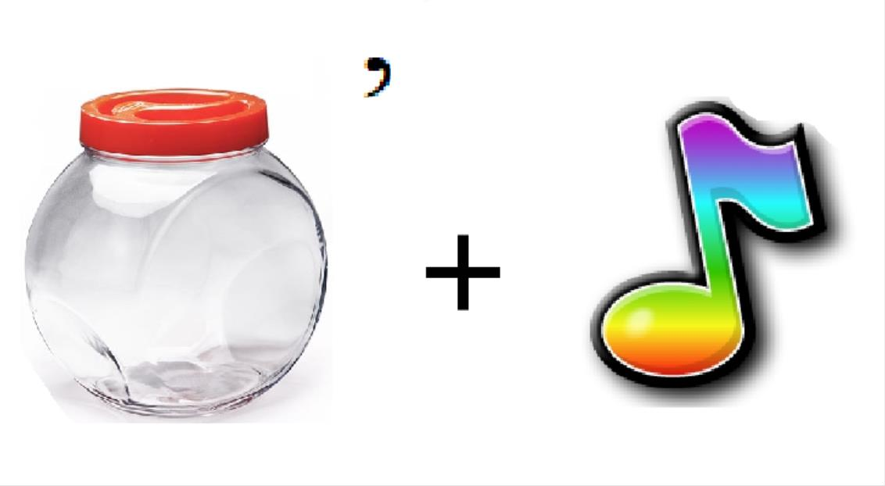

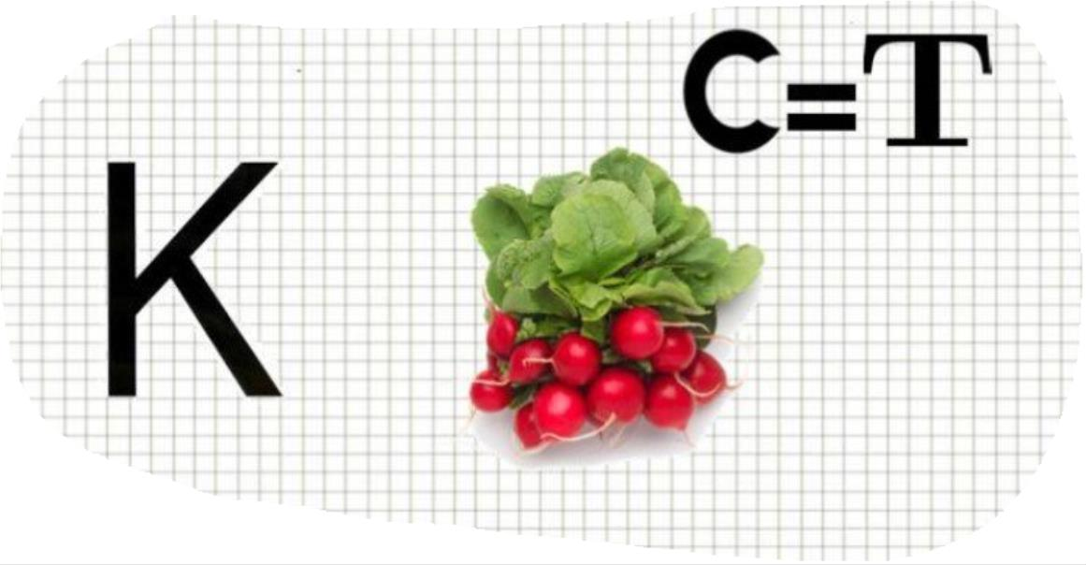

Загадки:

1.Это крупный магазин,

У него нем счесть витрин.

Всё найдётся на прилавке –

От одежды до булавки. (супермаркет)

2.Всё, что в жизни продаётся,

Одинаково зовётся:

И крупа, и самовар

Называются … (товар)

«Скажи наоборот»

Монета круглая, а банкнота ____________

Банкнота бумажная, а монета ____________

Монета звенит, а банкнота _________________

Монета металлическая, а банкнота _______________

**3.Определение темы, постановка целей и задач**

- О чём же пойдёт речь сегодня на занятии? В этом нам поможет загадка.

Они бывают металлические или бумажные и живут в кошельке. Что это?

- Как называются металлические деньги?

- Как называются бумажные деньги?

- Открываем учебник с. 32 и читаем текст.

- Что мы уже знаем о деньгах? (что такое деньги и как они появились)

- Что нам сегодня предстоит узнать? (где у монеты «лицо», почему на ребре сделаны тонкие насечки, как определить настоящие деньги или фальшивые)

**4.Освоение учебного материала**

- Рассмотрим сначала монеты. Возьмите монету в руки и внимательно рассмотрите монету через лупу.

- Можно ли с этими монетами пойти в магазин? Это настоящие монеты или фальшивые? Как определить? А вообще, можно ли монету подделать?

- Работаем по учебнику с. 34. Читаем текст.

- О каких двух разных монетах идёт речь?

- Чем монета серебряного талера отличается от современной десятирублевой монеты?

- Покажите, пожалуйста, на вашей монете ребро. Есть ли на нем полоски? А пальчиком вы их чувствуете? Зачем нужны эти полоски на монете? А есть ли такие полоски на монете в 5 рублей, 2 рубля и 1 рубль?

- Слушаем текст дальше. Читает учитель и хорошо читающий ученик.

С. 35-36

- Сделайте вывод, зачем на гурте монет стали делать насечки? Что еще можно сделать, чтобы проверить подлинность монеты? Наши монеты настоящие?

- Знаете ли вы, кто первым предложил делать насечки на ребре монеты? Прочитаем в учебнике с. 36-37.

- А в чём состоит опасность использования фальшивых денег?

- Деньги выпускает государство, а некоторые несознательные люди с целью наживы умело копируют бумажные деньги, изготовляют поддельные монеты. Это называется мошенничество. За пользование такими деньгами в нашей стране предусмотрена уголовная ответственность. Чтобы не попасть на удочку мошенников, необходимо научиться распознавать поддельные монеты и банкноты

**5.Применение знаний и умений в выполнении заданий (решение практической задачи)**

- У монеты есть и другие части: посмотрите на обе стороны монеты 10 рублей. На одной стороне изображён двуглавый орёл. Поэтому эта сторона монеты и называется … (орёл). Что написано на этой стороне? Какой год у нас идёт сейчас? А если бы на монете было написано 2025 год, эта монета настоящая или поддельная?

-Другая сторона называется … Верно, решка. На ней всегда изображено число (цифрами и словами), которое обозначает номинал, или покупательную силу монеты.

- У какой монеты покупательная сила больше: 10-рублевой или 5-рублевой?

- Вы слышали такие слова «Орёл» и «решка»? Когда так говорят? Что делают с монетой после договора? И что выпадет, тот вариант и выбирают.

-Прочитаем интересную историю в учебнике с.41 (Куда шли дети? Почему они решили воспользоваться монеткой? Что же выпало этим мальчикам? Если монета встала на ребро, что должны были сделать мальчишки? Почему они сразу не пошли в школу? В таких ситуациях нужно обдуманно действовать, а не полагаться на монетку.)

- Но орёл и решка - это народные названия. А официально стороны монеты называют аверсом и реверсом. Та сторона монеты, на которой изображен её номинал – это реверс (решка).

- А другая сторона – аверс (орел). Говорят, что аверс – это лицевая сторона монеты (то есть главная), а реверс – это её оборотная сторона.

-В начале занятия мы определили, что должны узнать сегодня на занятии.

Допиши предложения (задание на карточке) см. Приложение №2

-Итак, сколько поверхностей у монеты?

- Где у монеты «лицо»? Покажите лицевую сторону монеты.

- Почему на ребре монеты сделаны насечки?

- Назовите, по каким признакам можно определить настоящая или фальшивая монета?

-Что изображено на аверсе российских монет?

- На следующем занятии мы рассмотрим бумажные деньги – купюры и узнаем, как определить фальшивая или настоящая купюра.

- А сейчас ещё несколько интересных фактов о монетах. Работа по учебнику с. 42-44

6.Подведение итога занятия

- Что нового вы сегодня узнали?

- Какими знаниями поделитесь с родителями?

- Сформулируйте, пожалуйста, вопрос по теме для одноклассника, чтобы понять, усвоил ли он тему сегодняшнего занятия.

Используемые источники информации:

1. Федин С. «Финансовая грамотность» материалы для учащихся 2, 3 класс часть 1 Издательство «Москва», Вако, 2020
2. Корлюгова Ю., Гоппе Е. «Финансовая грамотность» рабочая тетрадь 2, 3 класс Издательство «Москва», Вако, 2020
3. <https://infourok.ru/rebusy-po-finansovoj-gramotnosti-6124358.html>
4. <https://fmc.hse.ru/data/2022/08/20/1647018443/%D0%A1%D0%B1%D0%BE%D1%80%D0%BD%D0%B8%D0%BA%20%20%D0%B7%D0%B0%D0%B4%D0%B0%D1%87%201-4%20%D0%BA%D0%BB%D0%B0%D1%81%D1%81.pdf>
5. <https://nsportal.ru/detskiy-sad/osnovy-finansovoy-gramotnosti/2023/04/13/viktorina-po-finansovoy-gramotnosti-yunye>

Приложение № 1







Приложение №2

Карточка для самостоятельной работы

Допиши предложения:

1)Стороны монеты называются __________________________.

2)Лицевая сторона монеты называется ___________________________.

3)По-другому лицевая сторона монеты называется ____________________.

4)Оборотная сторона монеты называется _________________________.

5)По-другому оборотная сторона монеты называется ______________________.

6)Ребро монеты называется __________________.